**Лабораторная работа 4**

Цели:

1. Проверить доступность сетевого узла, продемонстрировать обмен icmp-сообщениями.

Решение:

Для решение этой задачи можно воспользоваться утилитой ping, ответом на наш запрос будут приходить icmp-сообщения от ресурса, которому мы этот запрос адресовали, если сетевой узел доступен.

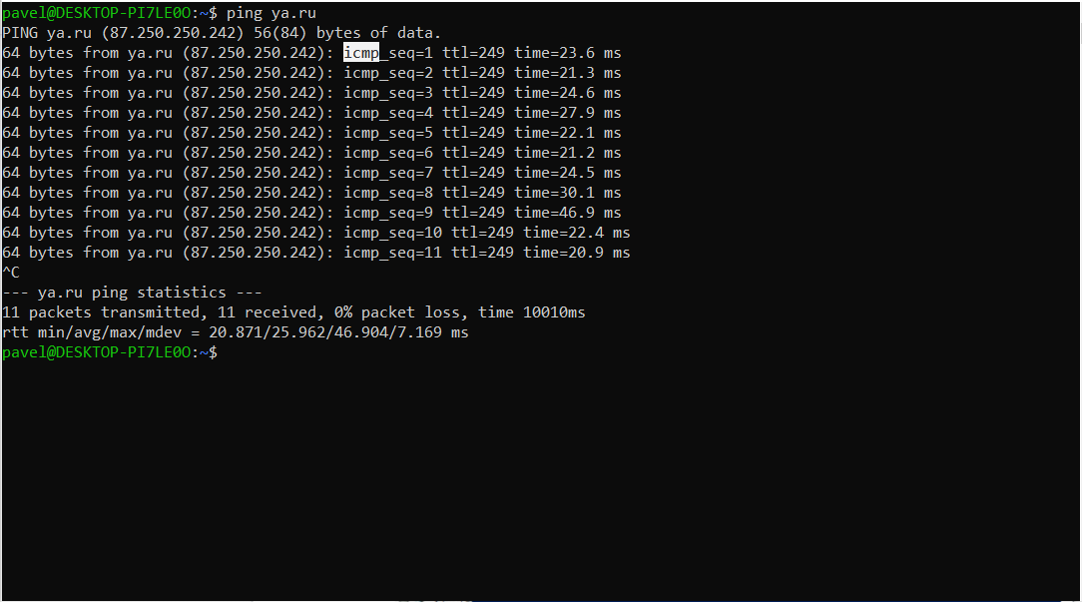

Видно, что мы действительно получаем icmp-сообщения.

Вывод: в результате лабораторной работы бил изучен способ диагностики сетевого узла, а также получены icmp-сообщения от сетевого ресурса.